宠物牧场后台架构设计说明书
宠物牧场 Instruction for Architecture Design

文件属性 Document Records
作者  Prepared by | stanjiang | 制定日期  Prepared date | 2011.10.17
审核  Reviewed by |  | 审核日期Reviewed date
版权宣告 Copyright Notice
内部资料，未经授权，任何人不得擅自传播、复制本文档的部分或全部内容。
Distribution or reproduce any or all of the content of this document without written authorization from Tencent Technology (Shenzhen) Limited is strictly prohibited

腾讯科技（深圳）有限公司
Tencent Technology (Shenzhen) Company Limited

修订记录 Revision Record
日期  Date | 修订版本Version | 修改描述  Revision Description | 作者  Author
2011.10.10 | 1.0 | 新建 | Stanjiang
2011.10.29 | 1.1 | 修改 | Erichuang
2012.02.09 | 1.2 | 修改 | Stanjiang
2012.05.22 | 1.3 | 修改逻辑架构与物理架构示意图 | Stanjiang
2012.11.16 | 1.4 | 调整逻辑架构图 | Scottpei

目录
1 背景 5
2 术语 5
2.1 术语和定义 5
2.2 符号和缩略语 5
3 系统概述 6
3.1 运营环境 6
3.1.1 服务器软件环境 6
3.1.2 服务器硬件环境 6
3.1.3 所用外部组件 6
3.2 系统功能 6
4 系统设计 7
4.1 系统整体介绍 7
4.2 系统逻辑架构 8
4.3 逻辑模块信息 9
4.4 系统物理架构 10
4.5 关键技术分析 10
4.5.1 全区数据唯一性 10
4.5.2 逻辑服务器高并发访问数据的处理 10
4.5.3 交互数据的一致性 11
4.5.4 防物品复制方案 11
4.6 系统外部接口 11
4.7 国际化设计 12
5 业务流程 12
5.1 典型业务流程 12
5.1.1 注册与登录 12
5.1.2 生产种植 14
5.1.3 宠物养成 14
5.1.4 冒险战斗 16
5.2 用户入口 16
5.3 典型运营流程 17
5.3.1 合服 17
5.3.2 转服 17
6 用户模型分析 17
6.1 用户模型 17
6.2 流量分析 17
6.2.1 外网业务流量 17
6.2.2 外网下载流量 18
6.2.3 专线流量 18
6.3 存储分析 18
7 系统可用性和可持续性 18
7.1 可用性 18
7.1.1 负载均衡策略 18
7.1.2 登录排队策略 19
7.1.3 过载保护策略 19
7.1.4 异地分布策略 19
7.1.5 平滑扩容策略 19
7.1.6 数据操作中的一致性 19
7.1.7 程序崩溃时的数据一致性 19
7.1.8 管理接口对一致性的影响 19
7.2 可持续性 19
7.2.1 专线备份方案 20
7.2.2 mysql备份方案 20
7.3 安全性 20
7.3.1 通讯安全 20
7.3.2 外挂防范 20
7.3.3 交易安全 20
7.4 客服功能 20
8 系统性能 20
8.1 主要性能指标 20
8.1.1 产品Set定义 20
8.1.2 用户流量指标 21
8.1.3 用户行为指标 21
8.1.4 Set容量指标 21
8.1.5 压力测试结果 21
8.2 资源需求分析 21
9 附录 21

背景
宠物牧场是一款基于Web浏览器，使用Flash技术开发的社交游戏。
该游戏是经营养成类玩法，在游戏中玩家以庄园主人的身份进行种养殖活动，培育自己的独有宠物，并用宠物来进行冒险战斗，以及通过宠物来促进玩家和好友之间的互动。
服务器架构参考了《QQ小白大作战》、《QQ天堂岛》和《QQ City》的部分设计方案和成功经验，同时结合游戏的体验感与整个游戏世界的统一，做了一些优化与革新。

术语

术语和定义
术语 | 解释

符号和缩略语
缩写 | 简述 | 中文描述
TconndServer | 接入服务器 | 处理客户端高并发连接
TBus | 进程间通讯组件 | 处理同机器或跨机器进程间通讯的组件
GameServer | 游戏逻辑服务器 | 处理游戏所有业务逻辑
TMem | 存储服务器 | 全内存数据可靠高效存储的一套解决方案

系统概述

运营环境

服务器软件环境
软件名称 | 版本 | 备注
Linux SUSE10 64位 | 2.6 | 服务器操作系统
Tsf4Web | 1.01 | 腾讯webgame解决方案
Nginx | 1.08 | http服务器

服务器硬件环境
服务器名称 | 型号 | CPU | 内存 | 硬盘
游戏服务器 | C1 | 1个4核CPU | 8G内存 | 1*500G SATA
TmemProxySvr | C1 | 1个4核CPU | 8G内存 | 1*500G SATA
OidbSvr | C1 | 1个4核CPU | 8G内存 | 1*500G SATA
StateSvr | C1 | 1个4核CPU | 8G内存 | 1*500G SATA
Nginx服务器 | C1 | 1个4核CPU | 8G内存 | 1*500G SATA
代理服务器 | C1 | 1个4核CPU | 8G内存 | 1*500G SATA
存储服务器 | B6 | 2个4核CPU | 64G内存 | 2*300G SAS
日志服务器 | A1 | 1个4核CPU | 8G内存 | 8*146G SAS

所用外部组件
组件名称 | 组件简介
PAL | 平台抽象组件
TDR | 数据表示组件
TBUS | 进程间通信组件
TAPP | 进程框架组件
TLOG | 日志组件
TCONND | 前端接入组件
TCM | 集中生成bus配置、集中生成进程配置、集中起停进程
通用邮件系统 | 支持项目组自定义邮件的具体格式
通用商城系统 | 支持代币、与Q币Q点的接口、货架道具的限时限量

系统功能
- 采用zone、proxy、cluster三层B／S架构，协议基于DR；
- 使用QQ号码登录，通过QQ服务器验证密码，无须单独注册；
- 支持通过oidb进行平台上的好友交互；
- 网络通信接入和游戏逻辑处理分离，游戏逻辑处理与游戏数据存储分离；
- 后台服务器各进程间的通信基于BUS，物理位置信息相互间透明，并行可扩展性也由BUS直接支持；
- 玩家数据全区唯一且通用，单一IDC部署，避免了合服的问题；
- 游戏逻辑服务器、代理服务器、全局锁服务器均支持动态平滑扩容；

系统设计

系统整体介绍
游戏分区模式 | 全区全服
客户端类型 | 浏览器+Flash
前后台通讯类型 | HTTP

系统逻辑架构
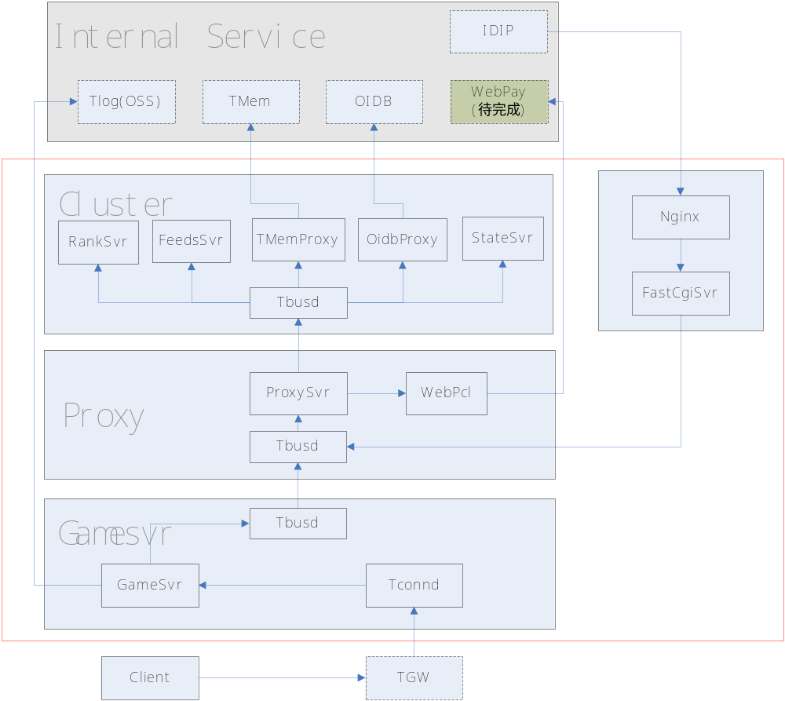
图1 宠物牧场逻辑架构图

（注：红色虚线框内的为游戏架构本身各组成部分）
如上图所示，宠物牧场游戏架构主要由以下几部分组成：

接入层
a. 公司统一提供的TGW服务处理前端的负载均衡；
b. 对于外网客户端请求，Tconnd提供高性能的高并发连接请求服务，且C/S的通信使用TDR进行打包，即http包头+二进制包体，较普通的http包节省了可观的上、行流量；
c. 对于内网的http请求，如：IDIP、web商城支付等需求，采用Nginx+FastCGI来处理，以提高开发和部署效率；

逻辑层
a. TBus提供同一机器进程间或跨机器进程间的高性能通信；
b. GameSvr提供游戏所有逻辑服务，采用C/C++实现，使用预分配内存对象策略，有效减少了内存碎片，增强了服务器性能及其稳定性；

代理层
a. ProxySvr负责所有业务消息的透传和分发，所有Cluster层的服务均可通过ProxySvr平滑扩展，如：访问PtLogin的OidbProxy、用于支付处理的PaySvr等，提高了系统的可运营性；
b. ProxySvr本身为无状态服务，在运营时主、备机同时运行，当主机发生故障时，消息自动从备机流转，可以做到对玩家完全透明，即解决了所谓的单点问题；
c. ProxySvr能支持按QQ账号取模的方式作自动平行扩容；

存储层
a. 采用TMem作为存储服务，它能提供高性能、高可靠、分布式、全内存化的高效存储，并且能提供平滑扩容和缩容，支持数据自动迁移；

逻辑模块信息
逻辑模块 | Linux or Windows | 开发语言 | 进程模型 | 自研 or 开源
Tconnd | Linux | C/C++ | 单进程多线程 | 自研
GameSvr | Linux | C/C++ | 单进程单线程 | 自研
Tbusd | Linux | C/C++ | 单进程多线程 | 自研
ProxySvr | Linux | C/C++ | 单进程单线程 | 自研
OidbProxy | Linux | C/C++ | 单进程单线程 | 自研
TMemProxy | Linux | C/C++ | 单进程单线程 | 自研
StateSvr | Linux | C/C++ | 单进程单线程 | 自研
FastCGISvr | Linux | C/C++ | 单进程多线程 | 自研

- tconnd
处理外网玩家的高并发接入，即解析flash客户端的http请求，并转发至gamesvr；
- gamesvr
处理所有游戏业务逻辑的无状态进程，支持平行扩容；
- tbusd
跨机器进程通信组件
- proxy
与所有gamesvr进程相连，作消息中转和透传，不保存状态，支持平行扩容；
- tmemproxy
代理所有对存储服务器的数据访问，以方便游戏逻辑层的Get、Set等数据操作;
- statesvr
好友热点数据处理，以及处理排行榜等全服功能；
- oidbsvr
代理所有对公司内部业务服务器的访问，如：拉取好友关系链，各类VIP业务等；
- feedsvr
自己与好友的留言处理；
- fastcgisvr
处理公司内部web业务需求，如：IDIP、web商城等

系统物理架构
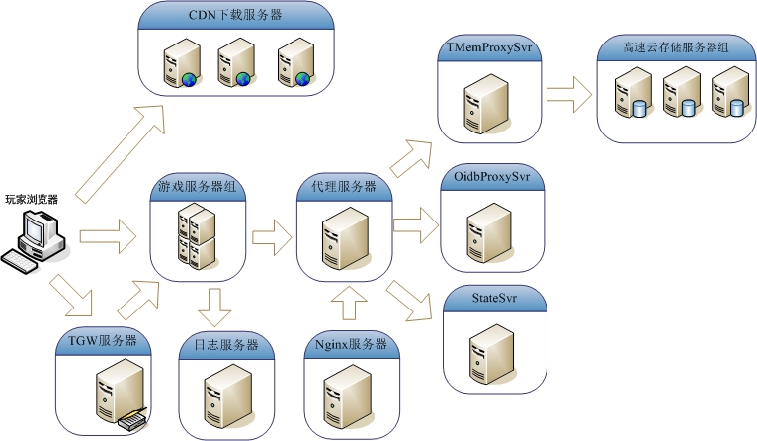

图2 宠物牧场物理架构图

关键技术分析

全区数据唯一性
为了让玩家在任意地区登录时，获取到的游戏数据都是正常且唯一的，服务器采用全区全服的部署，即所有服务器部署在同一个IDC中，存储服务器保存玩家唯一一份数据。

逻辑服务器高并发访问数据的处理
在SNS Game中，逻辑服务器没有严格意义上的“在线”概念，即逻辑服务器处理的均是来自浏览器的短连接。由于考虑到同一玩家的数据在同一时刻可能会被多个好友修改，而引发“脏数据”频繁作回滚操作等问题，一般逻辑服务器也不会Cache玩家数据，这样导致逻辑处理器在处理每个请求包时，都要先去访问存储服务器的数据，再作业务操作，归纳起来就是业务请求具有即时读，即时写的特点，这不同于MMORPG的定时回写机制。
因此，这会给存储服务器带来很大的读/写压力，我们采用的TMem虽然具有高性能全内存读/写等特点，但当IO包的大小和数量达到一定极限，TMem同样也会有性能上的瓶颈，（这与TMem选用的机器内存大小和网卡性能关系较大）。目前，已经在QQ City的运营过程中，已经碰到了类似的性能问题，现象是内存存储空间够用，但网卡已经载荷，经分析，原因是设计时使用了较大的blob字段，从而导致包数量达到一定值时，包量超过了网卡负载。（目前QQ City是通过对TMem作扩容来解决这个问题的）
有鉴于此，我们主要采取措施是：
1. 严格控制单个字段的大小和单条记录的大小，如单个字段不能超过1k，单条记录不能超过10k；
2. 将玩家逻辑上比较独立和不相关联的数据分多个bid存储，如：可以分为玩家基本属性表、物品表、任务表等；

交互数据的一致性
在SNS Game中，会经常出现同一个玩家在某一个时刻同时被多个好友访问和修改数据的情况，这时就需要保证，每次数据的更新都是正常有序进行的，而不能被写脏数据。一般地，都会使用一个类似全局锁服务的设计来解决这个问题，而TMem提供的CAS(Compare and swap)机制，正是用于解决分布式数据修改的问题，它保证每次只有一个操作是成功的。
在TMem中，每次数据Get操作时，会分配给业务（玩家）一个Cas 号，而当玩家要修改数据作更新操作时，需要把这个Cas号带上，TMem判定本次更新数据时的Cas是否与上次Cas一致，若一致则操作成功，否则操作失败，这时，需要业务重新Get一次数据，才能作Set操作。

防物品复制方案
参考《QQ幻想》的防复制转移方案。

系统外部接口
接口系统 | 通讯协议 |  | 通信频率  (次/分) | 备注
接口系统 | TCP/UDP/其他 | 标准/自定义 | 通信频率  (次/分) | 备注
QQ认证接口 | TCP | 标准（HTTP） |  | 后续补充
QQ冲值接口 | TCP | 标准（HTTP） |  | 后续补充
QQ防沉迷接口 | TCP | 标准（HTTP） |  | 后续补充
QQ好友列表 | TCP | 自定义 |  | 后续补充
TLog接口 | UDP | 自定义 |  | 后续补充
TMem | TCP | 自定义 |  | 后续补充

国际化设计
为符合项目国际化要求，服务器作了如何设计：
（1）采用UTF-8编码，规范化程序的输入与输出，具体应用点如下：
1. 协议中的字符串传输采用UTF-8编码
2. 字符串存储采用UTF-8编码
3. 运营日志输出格式采用UTF-8编码

（2）服务器时区可配置化，获取系统时间的函数使用localtime()

业务流程

典型业务流程
宠物牧场的基本动作包括：
- 庄园播种 -> 护理 -> 施肥 -> 采摘
- 选取宠物蛋 -> 开始孵化 -> 孵化成功 -> 喂食成长 ->进化
- 随机触发任务事件 -> 接受任务 -> 完成任务各个进度节点 -> 提交任务
- 进入冒险地图 -> 冒险走图 ->获得宠物成长和特殊物品
等类似的简单操作，我们选取种植为典型操作进行业务流程说明。

注册与登录
游戏使用QQ号和QQ密码直接登录，玩家通过官网或QQ朋友等平台入口登录。登录流程如下：
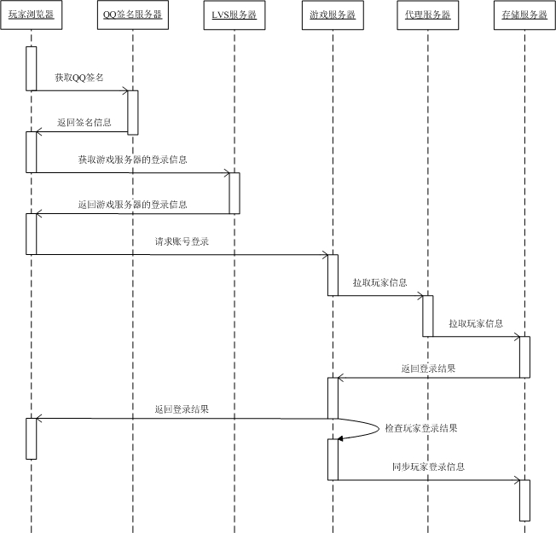

如上图所示，玩家登录的时序如下：
- 模拟QQ登录去PtLoginSvr获取QQ签名；
- 通过LVS Cluster服务器获取当前访问的真实游戏服务器登录信息；
- 客户端发送账号登录的业务请求消息，游戏服务器收到后，通过代理服务器，去存储服务器获取该账号的详细信息，若该玩家信息不存在，表示该玩家为首次登录的新用户，若玩家信息存在，则更新玩家登录状态；
- 最新返回登录结果至客户端，并同步玩家登录信息至存储服务器；

生产种植
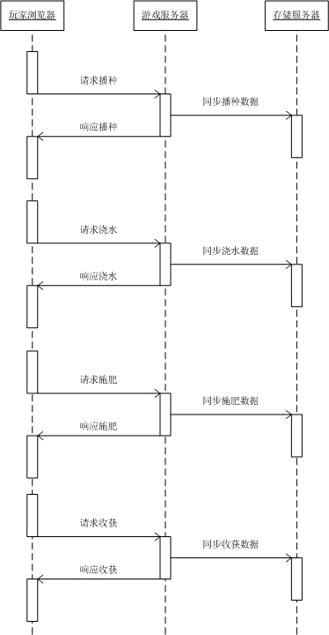

宠物养成

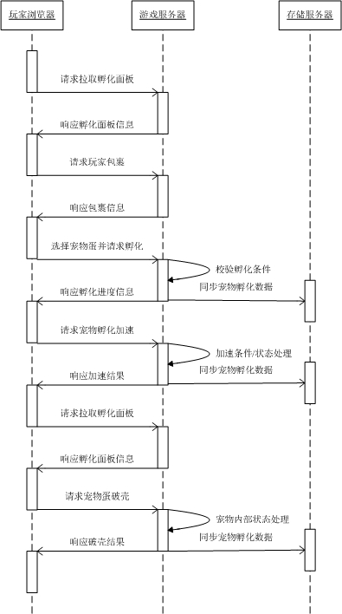

冒险战斗
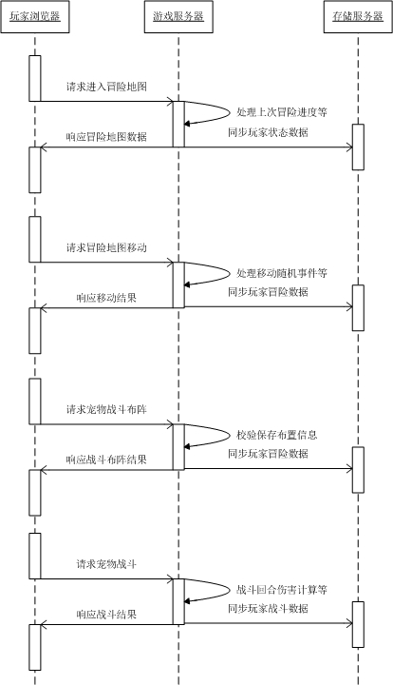

用户入口
（1）官网Portal网页入口
（2）QQ朋友平台
（3）QQ空间平台

典型运营流程

合服
无

转服
无

用户模型分析

用户模型
项目全服目标为30w同时在线，单台游戏服务器的设计容量为2w同时在线。可以预计到以下玩家操作为主要消耗服务器资源的行为，具体详细数据在4月份作压力测试后再更新。
（1）生产种植
（2）冒险养成
（3）好友访问
（4）心跳包

流量分析

外网业务流量
详见《宠物牧场服务器性能基线》中的分析
包类型 | 上行包大小  （Byte） | 上行包数量  （个/s） | 上行包流量  （bps） | 下行包大小  （Byte） | 下行包数量  （个/s） | 下行包流量  （bps）
登录 | 50 | 729 | 285K | 10K | 729 | 57M
访问好友 | 50 | 1,215 | 475K | 8K | 1215 | 76M
游戏交互 | 50 | 150,000 | 59M | 100 | 150,000 | 118M
总计 |  |  | 59.76M |  |  | 251M

外网下载流量
 | 大小(M) | 说明
初始下载包大小 | 无
完整下载包大小 | 10.2 | 目前未优化的大小
切换场景 |  | 此部分为可能引发的游戏中间资源下载量
拉取好友信息

专线流量
在同一个IDC部署

存储分析
详见《宠物牧场服务器性能基线》中的分析

系统可用性和可持续性

可用性

负载均衡策略
（1）接入层：Web接入采用LVS实现负载均衡；
（2）代理层：可以根据代理服务器的数量按QQ号取模；
（3） 存储层：TMem统一的负载均衡策略，如：数据通过哈希的方法分配到对应cache资源块上，并可在cache资源块之间自动迁移；

登录排队策略
Tconnd支持登录排队

过载保护策略
（1）接入层：Tconnd接入支持限制最大连接数；
（2）逻辑层：GameSvr支持限制最大登录用户数；

异地分布策略
无

平滑扩容策略
- 游戏服务器
支持平行扩容，只需重新刷新TGW配置和代理服务器BUS配置即可；
- 代理服务器
支持按QQ号段取模的方式进行平行扩容，游戏服务器无需作任何变更；
- 存储服务器
TMem本身支持数据自动迁移，无需停机，支持自动扩容或缩容；

数据操作中的一致性
在4.5.3中有详细说明

程序崩溃时的数据一致性
游戏为短连接交互，服务器数据即时读/写数据，不缓存中间状态数据。因此，在实际运营时，若服务器崩溃，则利用TCM自动重启进程即可，这对玩家来说是完全透明的，即玩家操作不会有影响。

管理接口对一致性的影响
无

可持续性
子系统 | 热备 | 冷备 | 备注
LVS | 是 | 否
代理服务器 | 是 | 否
存储服务器 | 是 | 是

专线备份方案
单IDC部署，无此项要求

mysql备份方案
腾讯互娱目前有标准的mysql热备和冷备方案，如有特殊需求，请说明。
热备：使用mysql的DR机制实现热备
冷备：每天全量备份主mysql，并拷贝到其他存储设备

安全性

通讯安全
采用服务器强检验；

外挂防范
考虑接入已有的反外挂组件和采用黑名单机制；

交易安全
后续补充

客服功能
支持IDIP和业务受理系统相关功能。

系统性能

主要性能指标

产品Set定义
资源名称 Set名称 | 游戏服务器 | 代理服务器 | TmemProxySvr | OidbSvr | PaySvr | 日志服务器 | 存储服务器
全区全服部署 | 15台C1 | 2台C1 | 2台C1 | 1台C1 | 2台C1 | 1台A1 | 16台B6+10台C1

用户流量指标
注：由于单用户流量值较小，指标值请以1w online为单位。
性能参数 | 指标值 /(1w online) | 备注
公网流量 | 70Mb | 以内测结果为准
专线流量

用户行为指标
性能参数 | 指标值 | 备注
登录响应速度 | 1s
平均非网络延时 | 100ms

Set容量指标
Set名称 | 容量指标 | 容量值 | 备注
全区全服 | 在线用户数 | 30w

压力测试结果
相关数据在封测期间作压力测试后，再更新这部分内容

资源需求分析
资源 | 数量 | 计算方式
公网流量 | 后续补充
专线流量 | 无
Set | 1

容灾设计
服务器设计时考虑到服务的稳定性，加入了容灾设计。服务器部署时会采用主备双机的形式进行部署。
主要思路是在种server之间采用心跳的方式来感知彼此，采用跷跷板算法在各server的主备机进行热切换，以达到无需人工干预的容灾。可显著提升整个后台系统的稳定性，减少灾难机率。

附录

